Муниципальное автономное дошкольное образовательное учреждение
Центр развития ребёнка – детский сад

ДЕТЯМ О ВЕСНЕ

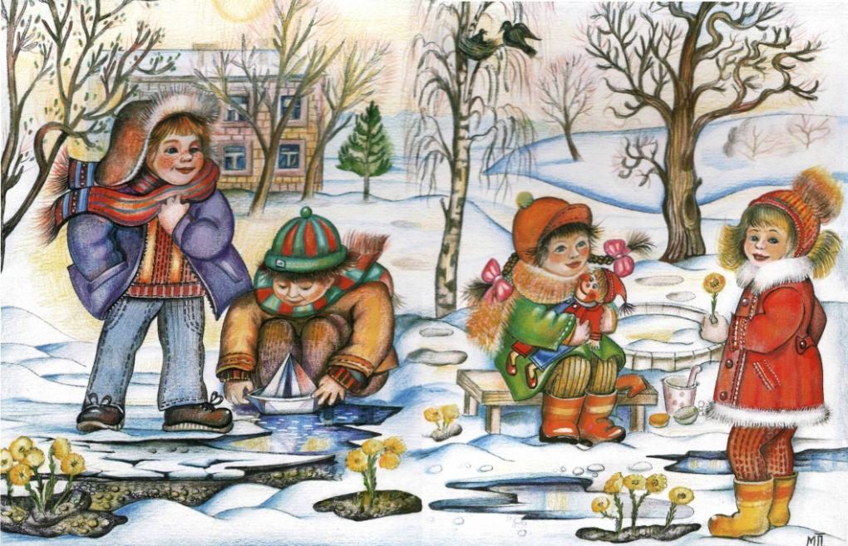

Составитель: Абросимова Н.П.,
воспитатель ВКК

г. Красноуфимск, 2016г.

Практическое пособие для работы с детьми дошкольного возраста.
Красноуфимск, 2016г.

Составитель: Абросимова Н. П., воспитатель высшей квалификационной категории.

Содержание методического материала предназначено для родителей, воспитателей дошкольных образовательных учреждений, для работы с детьми по формированию экологических основ у дошкольников, привитию любви к родной природе, родному краю.

Источник:
alegri.ru›fyen-shui/primety-i-sovety/primety-o…
luntiki.ru›Блог›Народные приметы
ospitatel-enm.ru›Пословицы

©Муниципальное автономное дошкольное образовательное учреждение «Центр развития ребенка – детский сад»
madou52@mail.ru

Весна... Пожалуй, самое любимое время года у большинства людей, независимо от региона их проживания. Символ тепла, пробуждения и радости, надежд на будущий урожай и хорошую погоду. Источник хорошего настроения «просто так», без причины, просто потому что «хорошо и всё».
Однако, весна являлась очень непростым временем года для людей связанных с сельским хозяйством, ведь весной ведутся основные и очень тяжелые работы, закладывается фундамент осеннего благополучия, отсюда и большое число фолклерных взаимосвязей между понятиями «весна» и «труд», «весна» и «достаток». Но, несмотря на капризы переменчивой весенней погоды и непростые трудовые будни, народ находил время для творчества, сочиняя потешки о весне, загадки, стихи, пословицы и поговорки, а также прилежно записывая весенние приметы.

Загадки о весне
Метель затихла, ветры смолкли,
У елей чуть блестят иголки.
А Дед Мороз садится в сани,
Ему пора прощаться с нами.
Ему на смену, величаво
Идёт красавица одна.
О ней вы знаете немало,
Зовут красавицу ...
(Весна)

Она приходит с ласкою
И со своею сказкою.
Волшебной палочкой взмахнёт,
В лесу подснежник расцветёт.
(Весна)
Старый снег на солнце тает,
Ветерок в ветвях играет,
Звонче птичьи голоса -
Вот и к нам пришла ...
(Весна)

Была белая да седая,
Пришла зелёная, молодая.
(Зима и весна)
Солнце печёт,
Липа цветёт.
Рожь поспевает,
Когда это бывает?
(Весной)

Снег чернеет на полянке,
С каждым днем теплей погода.
Время класть в кладовку санки.
Что это за время года?
(Весна)
Тает снежок,
Ожил лужок.
Ночь убывает,
День прибывает.
Когда это бывает?
(Весна)

Зазвенели ручьи,
Прилетели грачи.
В улей пчела
Мёд принесла.
Кто скажет,
Кто знает,
Когда это бывает?
(Весной)
Я раскрываю почки
В зелёные листочки.
Деревья одеваю,
Посевы поливаю,
Движения полна,
Зовут меня ...
(Весна)

Идёт красавица,
Земли касается,
Где снег был, лёд,
Трава цветёт.
(Весна)

Пословицы, поговорки, приметы о весне
Весенний лед толст, да прост; осенний тонок, да цепок.
Весна длинным днем красна.
Весна красная, а лето страдное.
Весна на тепло щедра, да скупа на время.
Весна и осень на пегой кобыле ездят.
Весна красна, на все пошла.
Весна говорит - гнило! А лето - мило, лишь бы было!
Весна красна цветами, а осень снопами.
Весной безпольище, летом страдные работушки, осенью-то бездорожица, зимой зимушка студеная.
Весной ведро воды - ложка грязи; осенью ложка воды - ведро грязи.
Весной дождь парит, а осенью мочит.
Весенний день – что ласковое слово.
Весною день упустишь, так годом не вернешь.
Весной дождь парит, а осенью мочит.
Весна красна, да голодна; осень дождлива, да сыта.
Весна – наши отец и мать, кто не посеет, не будет и собирать.
Весна цветы рассыпает, зима снег простилает.
Весной часом отстанешь — днем не догонишь.
Весной и заяц на слуху сидит.
Весной, что рекой прольет - капли не видать; осенью ситцем просеет - хоть ведром черпай.
Весною сутки мочит, а час сушит.
Вешний ледок, что чужой избы порог.
Вешняя пора - поел да и со двора.
Весенний день целый год кормит.
Вода с гор потекла – весну принесла.
Сухой март, а май мокрый делают хлеб добрый.
Как не злись метелица, всё весною пахнет.
Кто спит весною - плачет зимою.
Прилетела бы чайка, а весна будет.
Матушка – весна всем красна.
Солнце светит, солнце сияет – вся природа воскресает.
Готовь сани с весны, а колёса с осени.
Одна ласточка весны не делает.
Май, май, да шубу не снимай.
Наряди пень в весенний день, и пень хорош будет.
Хоть весна пришла, марток – надевай двое порток.
Кто в марте сеять не начинает, тот о своём добре забывает.
Где в апреле река, там в июле лужица.
Апрель с водой, а май с травой.

Народные приметы на весну:
Вода на лугу — сено в стогу.
Рано затает — долго не растает.
Ранняя весна — признак того, что летом будет много непогожих дней.
Когда весенняя вода пойдет, а лед держится, то это к плохому году.
Если весной снег тает быстро, а вода бежит дружно — к мокрому лету.
Весною как грязь, так и хлебушка даст.
Перелетная птица течет стаями — к дружной весне.
Птицы вьют гнезда на солнечной стороне — к холодному лету.
Когда весною появляется много мышей — это предвещает голодный год.
Если встретишь весной белого зайца, то снег обязательно выпадет еще.
Весной запашку затянешь — ножки протянешь.
В великий четверток полнолуние — весной большая вода.
Когда весенний лед по затонам и озерам не тронется, а потонет, то год будет для людей тяжелый.
Река вскрылась в постный день — коровы будут недойны.

Стихи о весне
Здравствуй, весна!
Вешний цветик в травке новой
Щурит ласковый глазок.
Сел щегленок на кленовый
Зеленеющий сучок.
Любо птичке желтогрудой:
В ясном блеске вышина,
Светит солнце, радость всюду,—
Здравствуй, милая весна!

Весенний дождь
Наталия Антонова

Дождь весенний,
Озорной,
Друг наш босоногий
Мчит вприпрыжку
Без дороги
И зовет:
«За мной! За мной!»
И бегут гурьбой
Мальчишки…
Прибаутки, песни, смех! -
Кто ж бежит быстрее всех?
Дождь весенний,
Шалунишка.

Весна
Юнна Мориц

Динь! Дон!
Динь! Дон!
Это что за нежный звон?
Это пролесок-подснежник
Улыбается сквозь сон!
Это чей пушистый луч
Так щекочет из-за туч,
Заставляя малышей
Улыбаться до ушей?
Это чья же теплота,
Чья такая доброта
Заставляет улыбаться
Зайца, кyрицy, кота?
И по какому поводу?
Идёт Весна
По городу!
И y пyделя - yлыбка!
И в аквариyме рыбка
Улыбнyлась из водицы
Улыбающейся птице!
Вот и полyчается,
Что не помещается
На одной странице
Улыбка необъятная, -
До чего приятная!
Вот такой длины,
Вот такой ширины!
А по какомy поводy?
Идёт Весна
По городy!
Весна Мартовна Подснежникова,
Весна Апрелевна Скворешникова
Весна Маевна Черешникова!

Ф.Тютчев

Зима недаром злится
Прошла её пора –
Весна в окно стучится
И гонит со двора.
И всё засуетилось,
Всё гонит зиму вон.
И жаворонки в небе
Уж подняли трезвон.
Зима ещё хлопочет
И на весну ворчит.
Та ей в глаза хохочет
И пуще лишь шумит!
Взбесилась ведьма злая
И снегу, захватя,
Пустила, убегая,
В прекрасное дитя…
Весне и горя мало,
Умылася в снегу.
И лишь румяней стала
Наперекор врагу.

Цвет весны
Вадим Косовицкий

На дворе стоит весна!
После зимней лютой стужи
Просыпается от сна
Вся природа. Даже лужи
Не покроет лед за ночь,
Гонит солнце зиму прочь!
Набухают соком почки,
И зеленые листочки
Скоро в струях ветерка
Заиграют! А пока
Цвета солнца у реки
Появились огоньки!
Все! Закончились морозы!
Распускаются мимозы!

Народные приметы на март

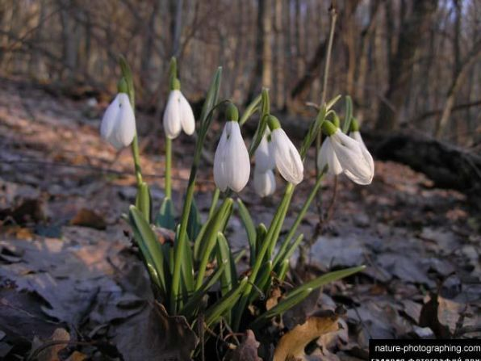
Март-первый весенний месяц. Март – месяц пробуждения природы.
Как ещё называли месяц март. Другие названия месяца март - зимобор, протальник, сухий, березозол.
Помните, что в если марте рано затает – долго не растает.
Март — не весна, а предвесенье.
В марте мороз скрипуч, да не жгуч.
Пришел марток — надевай семеро порток.
В марте облака плывут быстро и высоко — к хорошей погоде.
Если в марте вода не течет, в апреле трава не растет.
Если в мартовские метели снег ложится на полях неровно, волнисто, буграми, то хорошо родятся огородные овощи и яровые хлеба.
Снег по весне тает с северной стороны муравьиных куч – лето будет тёплое и долгое, а если с южной - короткое и холодное.
Частые туманы в марте предвещают дождливое лето.
Сухой март предвещает плодородие, дождливый — неурожай.
Случившийся в марте гром — признак плодородия.
Вода из мартовского снега целебная: она от веснушек и загара.
Чайка пролетела — скоро лед пойдет.
С марта до пахоты начинался дроворуб — заготовка дров, на которую позже не будет времени, заготовленные осенью дрова не успеют высохнуть к зиме.
На Поликарпа (с 8 по 15 марта) часто возвращаются холода.
Ясная погода на Евдокию Плющиху (14 марта) предвещает хороший урожай, ветер с севера – холодное лето.
22 марта – Сорок сороков, день массового прилёта птиц. Если в этот день тепло – сорок дней будут теплыми, если холодно – жди сорок холодных утренников.
Если вокруг деревьев круги подтаявшего снега пологи – весна будет долгой, если края у снега круты – весна будет бурной и короткой.

Народные приметы на апрель

Откуда произошло название месяца апрель?
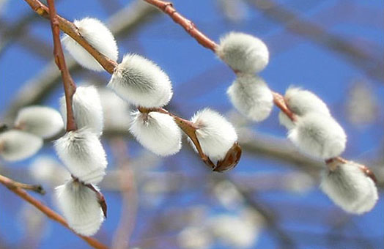
Название четвертого месяца года происходит от латинского глагола aperire, что означает открывать. По-видимому, апрель (лат. Aprilis) считался месяцем, открывающим весну, когда начинают распускаться (открываться) цветы и почки на деревьях. Славянские названия апреля основаны на наиболее ярких признаках этого месяца, причем в зависимости от климатических условий главными оказываются различные признаки: если в южных областях России апрель — цветень, то в северных — снегогон, зажги снега. Березозолом называли апрель еще в Древней Руси, потому что издавна в этом месяце заготавливали соковицу — сладкий березовый сок.
В любом случае, Апрель водою славен, будь то звонкая дневная капель от вырастающих за ночь сосулек или ручейки от тающего снега, или шум полноводных рек, вобравших в себя все весенние потоки с полей и лесов, или хороший апрельский дождь, или широкое половодье, затопившее луга, низины, огороды и часто подступающее под самые пороги крестьянских изб. Об этом многочисленные народные поговорки и некоторые приметы.

Приметы и поговорки апреля
Апрельские ручьи землю будят.
Апрель с водою — май с травою.
Где в апреле река, там в июле лужица.
Играй пока, матушка Ока, — апрель на дворе.
Апрель богат водой, а октябрь пивом.
Ранняя весна — большое половодье.
Мокрый апрель — хорошая пашня.
Первый апрельский дождь воза золота стоит.
Три дождя в апреле да один в мае — тысячи дождей стоят.
Апрель приносит тепло, хотя холодные ночи для него — обычное дело. Случаются и резкие похолодания, но ненадолго: весна берет свое.
В апреле земля преет.
Солнышко с апрельской горки в лето катится.
Апрель сипит да дует, бабам тепло сулит; а мужик глядит — что-то будет?
Снег в апреле: внучек за дедушкой пришел.
Не ломай печи — еще апрель на дворе.
Синие облака в апреле — к теплу и дождю.
Днем жарко, ночью прохладно — к хорошей погоде.
Характерное апрельское явление на большей территории России — ледоход. Его ожидают с радостью, им любуются, но и опасаются, потому что иной раз заторы на реках, неравномерное таяние приводят к сильному затоплению, что наносит хозяйству заметный ущерб, задерживает посевную страду, отодвигает выгон скота на пастбища и пр.
Как третья хвоя падет, так через две недели и река пойдет — ледоход (пинеж.).
В апреле появляются первые весенние цветы:
Апрельский цветок ломает снежок.
Апрель начинается при снеге, а кончается при зелени.
Даже в северные места возвращаются перелетные птицы, поэтому присловья про грачей, скворцов, жаворонков, трясогузок вспоминаются и в марте, и в апреле:
Апрельский скворец — весны гонец.
Синка (трясогузка) прилетит, так через двенадцать дён река пойдет.
Синка на лед садится, лед ножками топчет и растопчет (арханг.).

Народные приметы на май

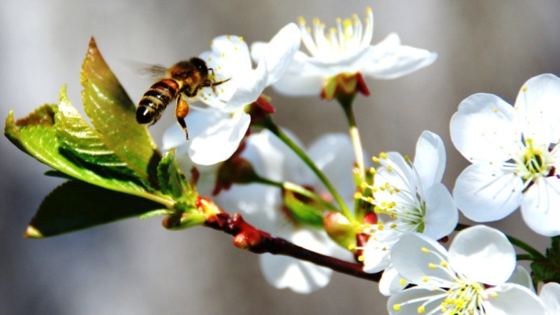
Название месяца май заимствовано из римского календаря. Богиня Майя считалась в Древнем Риме покровительницей плодоносной земли, ей приносились 1 мая жертвы. В греческой мифологии Майя — нимфа гор, старшая из плеяд, от Зевса родившая Гермеса. В имени богини (майя — матушка, кормилица) содержится идея вскармливания, воспитания, плодородия и плодовитости.
Май — это уже настоящая весна. Кажется, что само время, лениво перетекавшее из одного месяца в другой, вдруг проснулось и стало резко набирать скорость. Дни в мае как будто мчатся во весь опор, изменения в природе происходят столь бурно, что начало месяца и конец его совершенно не похожи друг на друга: первые робкие ростки через неделю-другую превращаются в роскошный травяной покров; набухшие почки деревьев и кустарников за считанные дни становятся зеленой кроной; вспаханное поле, едва приняв в лоно свое зерна, буквально на глазах меняет цвет — из черного становится зеленым; люди, еще вчера не решавшиеся выходить из дома без верхней одежды, охотно расстаются с ней даже вечерами. Май нетерпелив и потому неровен, забегая вперед, он может стремительно откатиться назад. Но в любом случае это месяц радостный и веселый. Веселый в фольклорном понимании этого слова — нацеленный на созидание и преображение, наполненный звуками (звон ручьев и щебет птиц, кваканье лягушек и писк комаров, пение девушек на зеленеющих пригорках и ржание выпущенных на первую травку лошадей) и запахами (согретой земли, цветов).
Пришла матка, Весна красна!
Весна красна, дни теплые!
Добры кони в луга пошли,
Красны девки на улицу вышли...
Природа заставляет и человека трудиться в ином ритме, бодрит его и торопит, требует быстро переключаться с одной работы на другую.
«Майские» пословицы, поговорки, приметы, наблюдения, шуточные изречения характеризуют этот весенний месяц с разных сторон. Здесь и первые проявления оживающей природы, приход тепла и ожидание лета:
Март с водой, апрель с травой, а май с цветами.
Пришел май — под кустом рай.
Май леса наряжает, лето в гости ожидает.
Это прилет птиц, пробуждение от зимней спячки пресмыкающихся и некоторых животных, изменения в поведении «тварей земных», причем нередко в коротких словесных высказываниях содержатся очень точные наблюдения, подчеркивается связь одних явлений с другими, взаимозависимость и взаимообусловленность растительного и животного мира:
Малая птичка соловей, а знает май.
Соловей запевает, когда может напиться росы с березового листа.
Соловей защелкал, значит, береза лист пустила.
Когда береза перед ольхой лист распустит, лето будет сухое; если ольха наперед — мокрое.
В начале мая в Подмосковье прилетают серые мухоловки, соловьи, пеночки, стрижи.
На большей части территории России май отличается непостоянной погодой — теплые дни вдруг сменяются похолоданием, днем на солнышке по-настоящему припекает, а к вечеру становится прохладно.
Ай да месяц май: и тепел, и холоден.
Месяц май — коню сена дай, а сам на печь полезай.
Пришел месяц май — коням корму дай, а сам кожух надевай да на печь полезай.
Май — доху надевай и на печь полезай.
Хорошее начало мая может обернуться холодом в конце месяца. В народе по этому поводу говорят: И май живет ненастен, В рубахах пахать, в шубах сеять.
«Непродолжительный возврат холодов обычно приходится на срок цветения черемухи, за что эти холода и называют „черемховыми"» [Стрижев, 68].
Когда цветет черемуха — всегда живет холод.
Особенно бывает холодно, когда дуб развернется.
Правда, майский мороз не выдавит слез. Более того, холодный май, по народным приметам, сулит урожай на хлеб или хороший рост трав:
Май холодный — год хлебородный.
Холодный май предвещает много сена, сухой и теплый — плодородье.
Много примет и надежд связано было с майскими дождями:
Сколько в мае дождей, столько лет быть урожаю.
Идет дождь — несет рожь.
Коли в мае дождь, будет и рожь.
Дождь в мае хлеба подымает.
Март сухой да мокрый май — будет каша и каравай.
Первым весенним дождем смачивали голову, чтобы волосы росли так же быстро, как майская трава.
Отмечают поговорки и то, что майская трава, радующая глаз и сердце человека, — это еще не полноценный корм, обычно в мае голодно и людям, и скоту: Ай да государь май: не холоден, так голоден, В мае домашний скот мается от бестравицы. Но другие не менее распространенные поговорки, если не опровергают, то значительно корректируют такие высказывания: Майская травка и голодного кормит, Одна майская роса коням лучше овса.
Чуткий ко всякому слову, крестьянин находил подтверждение «непостоянству» мая в самом названии месяца, сближая его с русскими словами «обман», «обмануть», «сманить».
Май сманит.
Май обманет, в лес уйдет.
Причем издавна считается, что «обманный» характер месяца проявляется отнюдь не только в погодных колебаниях, но оказывает влияние (зачастую негативное) на судьбу человека, на дела и занятия в мае. Отсюда — бытующие и по сие время суеверные представления о предрешенной свыше несчастливой судьбе тех, кто родился в мае, о нежелательности и даже опасности начинать в мае какие-либо серьезные дела, особенно вступать в брак.
Наш пономарь понадеялся на май, да и стал без коров.
В мае родиться — весь век промаяться.
В мае жениться — век маяться.
В мае добрые люди не женятся.
Рад бы жениться, да май не велит. Эта поговорка имеет два значения: нельзя жениться в мае — «май обманет», предстоит «век маяться» и — работы много, некогда думать о женитьбе.
Этнографы и бытописатели прошлого не раз отмечали такое народное отношение к данному месяцу. «В закромах к маю у крестьян обыкновенно уже пусто, старые запасы подобрались, <...> до нового хлеба еще далеко», вот и появились поговорки и присловья: Захотел ты в мае добра!, Живи-веселись, а каково-то будет в мае?, Богатый сыт и в мае, а бедный — терпи до Спасова дня!, Что май, что июнь — оба впроголодь!, Отец с сыном — Май с Июнем — ходят под окном, Христа ради побираются.
«Еды мало, а работы много — паши да сей, чтобы дорогого времени не упустить, и потому недаром говорят русские крестьяне: „Май — сманит"» (т. е. «в мае намаешься») [Ермолов, 1; 245, 282].

